

——争做红外镜片加工优质供应商



责 任 / 创 新 / 开 放 / 合 作

目录

C A T A L O G



**企业介绍**

杭州天桴光电技术有限公司 成立于 2021年4月 ， 注册资金1000万元 ， 是 一 家专注于光学材料加工 、检测 、销售的 超精密光学技术公司 。现有国内外先进 生产加工检测设备70余台/套 ，拟计划 实现年产16050片高端光学镜片成品的 生产能力 。 同时拥有大批优秀的光 、机、 电加工技术人员和经验丰富的操作人员 。

【杭州天桴光电】 由大股东国科天 成（ 北京） 科技有限公司全资控股 ， 国 科天成是隶属于【中国科学院空间应用 工程与技术中心】 ， 由【联想控股】 投 资成立的高新科技企业 。

01

**文化荣誉**

资质荣誉/文化理念

02

**技术保障**

设备引进/红外产品应用

03

**产品展示**

系列产品展示及参数表

04

**交流发展**

未来展望

01

**文化荣誉**

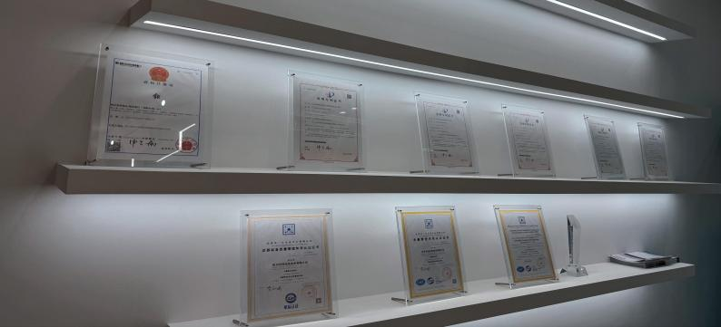

企业文化

u客户至上 ：以客户为中心 ，聆听客户需求 ，提供优质服务。

u追求卓越 ：不断提升自我 ，追求产品质量 ，保证服务卓越。

u尊重与包容 ：尊重员工的价值贡献 ，营造包容的工作环境。

u责任担当 ：对工作负责 ，对社会负责 ，积极履行企业社会

责任。

u持续学习 ：鼓励员工不断学习 ，提升专业技能知识。

**资质荣誉**





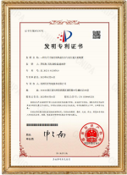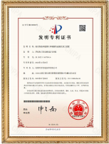**军工四证齐全 ， 满足军工 、 科研、 生产 、 技术服务要求**

**国家级高新技术企业**

**北京市“ 专精特新 ”小巨人企业**

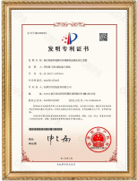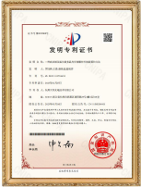

**2018年获北京市科委重大专项支持**

**2019年获中科院科技成果转化特等奖**

**2020年承担国家重点研发计划课题任务**

**2021年承担科技部国家重点研发计划**

02

**技术保障**

国科天成专业从事高性能 GNSS核心算法研发和多系 统高动态 、 高精度卫星导 航产品的设计 、 开发和生 产 ，具备工程化设计 、研



制 、 生产到试验的完整科 研生产体系 ，可以为用 户 提供高性能 、 高可靠的产 品和全面系统解决方案。





***2*** 



**红外镜头定制业务**

**提供结构件加工与检测服**

**务**



***1*** 



**离轴反射镜等精密模具加工**

**红外材料镀膜服务**

**白光球面平面镜片加工**

**红外材料非球面镜片加工**



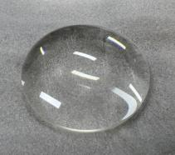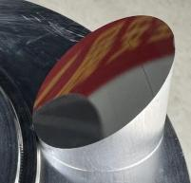

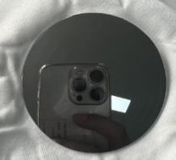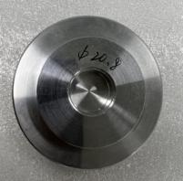









**机加车间**

**车 间入 口**



**冷加工车间**

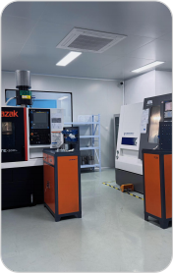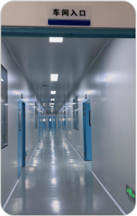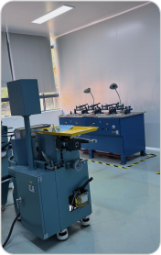





**镜头车间**

**检测车间**



**镀膜车间**

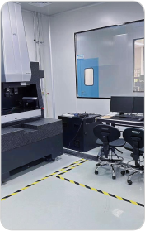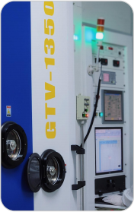



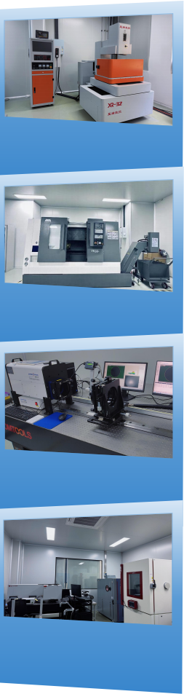**XR32 中走丝线切割**

**T5.2-500Q**

**G100 激光干涉仪**

**镜头操作间**

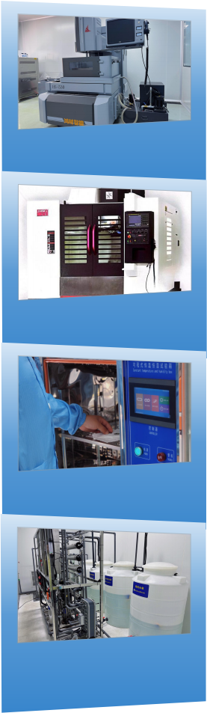

**鸿时智能HS-530**

**乔峰 V-8**

**高低温箱**

**超纯水箱**

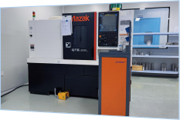

**QTE200MY L(500U)**

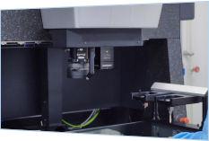

**Vide check HA 600 3D**

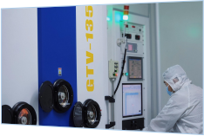**坐标**

**冷加工中心**

**GTV-1350**





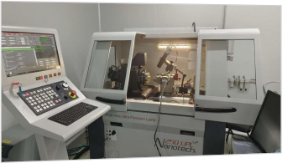

摩尔250 UPL



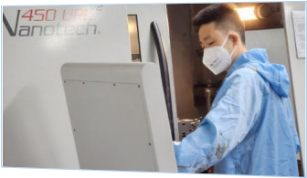

摩尔450 UPL

**美国进口摩尔金刚石单点车床**

**型号** ：NanoTech 450UPL 、NanoTech 250UPL

**精度指标**： 面型精度（ P-V)≤0.1μm；

表面粗糙度（ Ra）≤2.0nm；

**加工方向**： 红外镜片 、金属材料的超精密加工；

**加工特点** ：具有多轴慢刀伺服加工能力 ，适用于较大尺寸 、 复杂面 型 、 自 由曲面加工；

**加工精度**： 表面粗糙度可达到纳米级别 ，外形精度可达到亚微米级；

**加工方向**： 红外镜片 、金属材料的超精密加工。





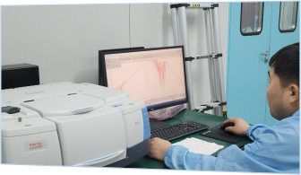

红外光谱仪

**赛默飞傅里叶红外光谱仪**

**型号** ：NICLET IS50

**设备精度指标**：

|  |  |
| --- | --- |
| **光谱范围(全范围)** | **28 ,000-10 cm-1** |
| 光谱分辨率 | 优于 0.09 cm-1 |
| 波数精度 | 优于 0.005cm-1 |
| 信噪比 | 4cm-1分辨率 优 于 65000:1 |

**加工方向**： 光谱和光纤检测 、 成像 、材



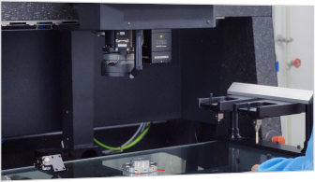

三坐标测量仪

**三坐标测量仪**

**型号** ：VIDE CHECK HA600

**加工精度** ：X)精度可达0.75μm

**加工方向**： 可测量箱体 、 齿轮 、 凸轮、 曲线 、 曲面等 ,还可对工件的尺寸 、 形 状 、 形位公差进行精密检测

料分析



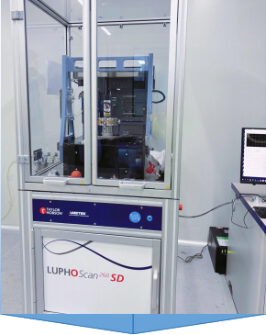

**3D轮廓检测仪**

**型号** ：LUPHOSCAN260

**加工精度**：

|  |  |  |  |  |
| --- | --- | --- | --- | --- |
| **精确度** | | **抛光** | **Ra<1μm** | **1μm<Ra<3μm** |
|  | 士50nm | | 士250nm | ±1μm |
| 斑点大小 | | 4μm | | |

**加工方向** ：对称表面高精度测量



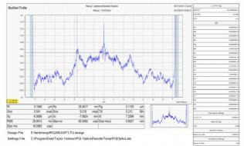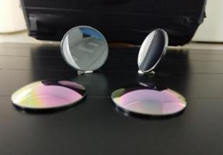

非球体、 衍射体

车削加工

单晶锗材料应用于红外光学系统中 ， 可以车削加工非 球面 、 衍射面 ，对于同轴非球面 ， 面形精度优于PV 0.3μm， 表面粗糙镀优于RMS 5nm 。具体参数：

|  |  |
| --- | --- |
| **尺寸** | **10mm-250mm** |
| 面 | 垂直入射 ，R<0.1%@248nm |
| 透射波前 | PV <λ/10 ( λ =633nm） |
| 损伤阈值 | >1.2J/cm2@248nm , 1ns |

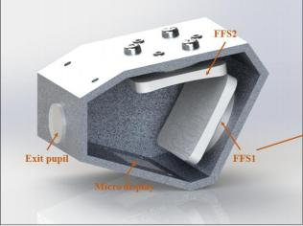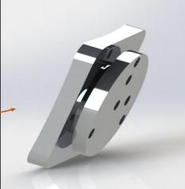

自 由曲面

车削加工

自 由曲面作为光电产品核心部件 ，不但给了光学设计 师极大的设计空间 ，能够极大地提高光电系统性能 ，极大 缩减系统尺寸 ， 并且有效地减少了传统光学曲面的缺点 。

03

产品展示

ABOUT US

**长波红外镜头**

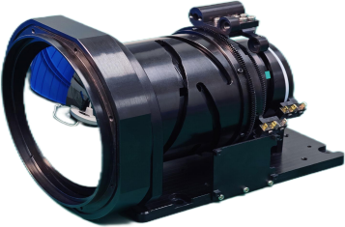

长波非制冷连续变焦镜头选型列表

|  |  |  |  |  |  |  |
| --- | --- | --- | --- | --- | --- | --- |
| 型号 | 焦距max  （mm） | 焦距min  （mm） | F数 | px | py | pitch |
| ZE20120-612 | 120 | 20 | 0.8～1.1 | 640 | 512 | 12 |
| ZE30120-617 | 120 | 30 | 0.9～1.2 | 640 | 512 | 17 |
| ZE30180-617 | 180 | 30 | 0.8～1.2 | 640 | 512 | 17 |
| ZE30150-617 | 150 | 30 | 0.7～1.2 | 640 | 512 | 17 |
| ZE25100-617 | 100 | 25 | 0.9～1.1 | 640 | 512 | 17 |
| ZE2575-617 | 75 | 25 | 0.9～1.2 | 640 | 512 | 17 |
| ZE25225-617 | 225 | 25 | 0.9～1.3 | 640 | 512 | 17 |
| ZE1260-612 | 60 | 12 | 0.8～1.2 | 640 | 512 | 12 |

**制冷定焦红外镜头**

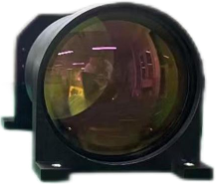长波制冷定焦镜头选型列表

|  |  |  |  |  |  |  |
| --- | --- | --- | --- | --- | --- | --- |
| 型号 | 焦距（ mm） |  | F数 | px | py | pitch |
| L50F2-615 | 50 | | 2 | 640 | 512 | 15 |
| L100F2-615 | 100 | | 2 | 640 | 512 | 15 |
| 中波制冷定焦镜头选型列表 | | | | | | |
| 型号 | 焦距（ mm） | | F数 | px | py | pitch |
| M25F2-615 | 25 | | 2 | 640 | 512 | 15 |
| M50F4-615 | 50 | | 4 | 640 | 512 | 15 |
| M50F2-615 | 50 | | 2 | 640 | 512 | 15 |
| M100F2-8015 | 100 | | 2 | 1280 | 1024 | 15 |
| M100F4-615 | 100 | | 4 | 640 | 512 | 15 |

**中波红外镜头**

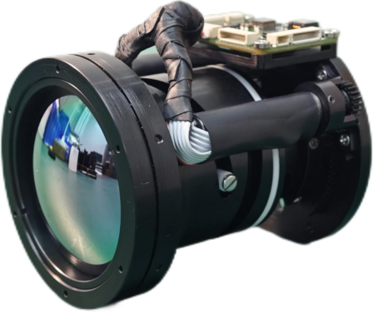

中波制冷连续变焦镜头选型列表

焦距min

（mm）

Z18275F55-615 275 18 5.5 640 512 15



焦距max

（mm）

pitch

型号

F数

py

px



**中波红外镜头**

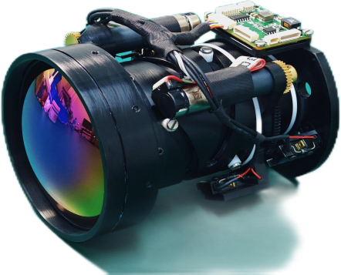

中波制冷连续变焦镜头选型列表

 pitch

Z15300F4-615 300 15 4 640 512 15



焦距min

（mm）

焦距max

（mm）

型号

F数

py

px



**中波红外镜头**

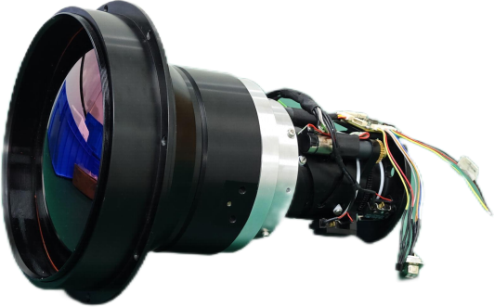

中波制冷连续变焦镜头选型列表



型号

 pitch

15

15

15

15

焦距min

（mm）

22.5

焦距max

（mm）

450

600

750

900

F数

px

py

Z23450F4-615

4

4

4

4

640

640

640

640

512

512

512

512

Z30600F4-615

30

Z38750F4-615

37.5

45

Z45900F4-615



**可见光镜头**

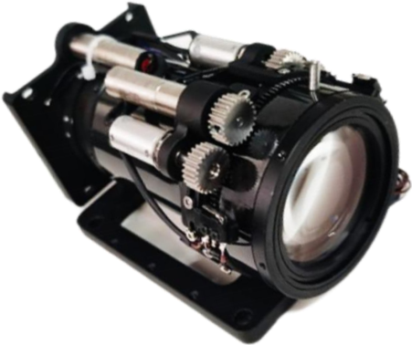

可见光连续变焦镜头选型列表

 pitch

VZ10190-345 190 10 3.8～6.5 1920 1080 3.45



焦距min

（mm）

焦距max

（mm）

型号

F数

py

px



**可见光镜头**

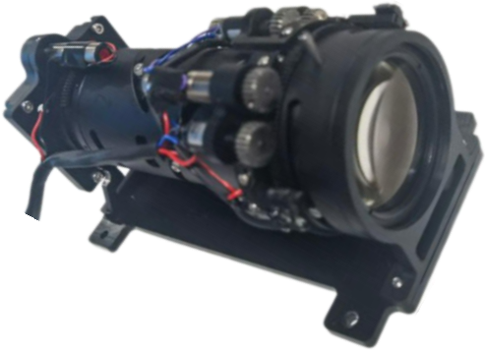

可见光连续变焦镜头选型列表

焦距min

（mm）

VZ15300-345 300 15 3.8～6.5 1920 1080 3.45



焦距max

（mm）

pitch

型号

F数

py

px



**无热化镜头**

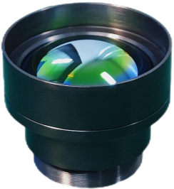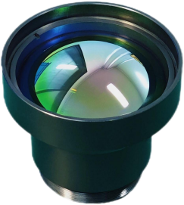

无热化镜头选型列表

 焦距（ mm）

pitch

17

17

17

17

17

17

17

17

17

17

17

型号

A2510-617

A3510-617

A4512-617

A5011-617

A7512-617

A8510-617

A1010-617

A1310-617

A1710-617

A2011-617

A3010-617

F数

1

1

1.2

1.1

1.2

1

1

1

1

1.1

1

px

640

640

640

640

640

640

640

640

640

640

640

py

512

512

512

512

512

512

512

512

512

512

512

25

35

45

50

75

8.5

10

13

17

20

30



**电动调焦镜头**

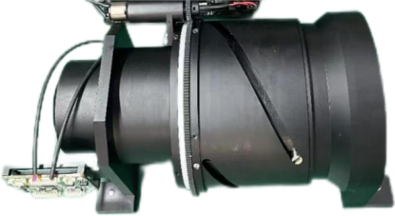

电动调焦镜头选型列表

焦距（ mm）

pitch

17

17

17

17

17

17

17

17

型号

EA4508-617

EA5010-617

EA5012-617

EA6010-617

EA6910-617

EA7510-617

EA9012-617

EA10010-617

F数

0.8

px

640

640

640

640

640

640

640

640

py

512

512

512

512

512

512

512

512

45

50

1.0

50

1.2

60

1.0

69

1.0

75

1.0

90

1.2

100

1.0



04

未来展望



**使命**： 致力于光学技术的创新与发展 ，提供高质量光学产品 ， 为 全行业贡献力量 。

**愿景** ：推动光学材料技术的进步与应用 ， 为客户提供卓越的解决 方案 。

**价值观** ：创新为企业之根本 ，质量为企业之生命线 ，诚信为企业 之魂 。



杭州天桴光电有限公司

合作洽谈： 13886702583 胡经理

电子邮箱： 675950324@qq .com

公 司 地址： 杭州市拱墅区康桥街道康贤

路39号

总部地址： 国科天成技术股份有限公 司

**杭州天桴光电技术有限公司招聘计划表**

|  |  |  |  |  |  |  |  |  |  |  |  |
| --- | --- | --- | --- | --- | --- | --- | --- | --- | --- | --- | --- |
| **序**  **号** | **招聘岗位** | | | **计划招**  **聘**  **人数** | **招聘条件** | | | | | **薪资待** **遇** | **咨询电话** |
| **岗位名称** | **岗位描述** | **岗位**  **属性** | **对象类**  **别** | **年龄** | **学历** | **学位** | **专业/学科方向** |
| 1 | 光学设计工程  师 | 1、主要负责完成光学镜头的光学设计；  2、按研发项目计划完成项目相关图纸、调试、测 试方案、标准、测试报告等相关技术文件的及时输 出；  3、协助完成光学装调方案；  4、熟悉并会运用光学装调仪器:定心仪、平行光管 、平晶、干涉仪等；  5、根据产品需求协助光学联调，记录相关设计及 测试结果并按质量体系归档相应的设计文件、过程 文件；  6、等到新产品达到一定的成熟度，负麦新产品向 工程和生产部门的转移。  7 负责转产时光学部分的风险评估 培训 技术 | 通用技术类 | 2 | 不限 | 24周岁以  上 | 本科以  上 | 学士以 上 | 光学、物理、材  料工程、机械、  电子等专业 | 8-20K | 131-1675-  9701  王女士 |
| 2 | 冷加工工程师 | 、 、 、  1、负责光学镜片加工（单点车、冷加工）技术问 题改善及工艺改善，新品工艺评估及流程制定；  2、负责制定产品的加工方法，并评估其加工能力& 编写对应技术文件；  3、负责产品加工工艺改进及创新；  4、负责对生产现场进行工艺规范、作业指导书等 技术要求的培训，使其熟练掌握该加工方法；  5、负责根据效率、品质、成本等各个方面的需  要，确定工艺优化需求，并主导成立项目对其进行 | 通用技术类 | 2 | 不限 | 24周岁以  上 | 本科以  上 | 学士以 上 | 光学、物理、材  料工程、机械、  电子等专业 | 8-20K | 131-1675-  9701  王女士 |
| 3 | 装配测试工程  师 | 1. 负责部分光学镜片的擦拭，光学镜头装配；  2. 负责光学物料的领取，保管；  3. 具有较强的动手能力，细心，责任心强；  4. 具有较强学习能力，执行能力强；  5、负责光学镜头的测试、接线。 | 通用技术类 | 2 | 不限 | 24周岁以  上 | 本科以  上 | 学士以 上 | 光学、物理、材  料工程、机械、  电子等专业 | 7-15K | 131-1675-  9701  王女士 |